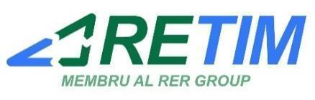
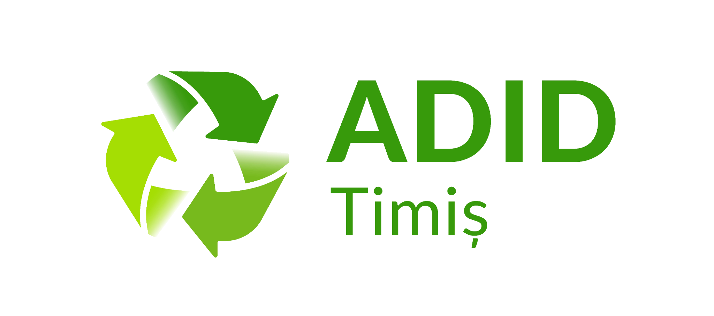

25 octombrie 2022 Comunicat de presă

RETIM și ADID Timiș revin cu o noua campanie de colectare gratuită a deșeurilor PERICULOASE din menajer! Care sunt acestea și cum ne putem debarasa legal de ele?

În perioada 31 octombrie – 29 noiembrie 2022 RETIM și ADID Timiș organizează o nouă campanie prin care se colectează gratuit deșeuri periculoase din menajer. Aveți mare grijă cum gestionați aceste deșeuri pentru că dacă acestea sunt abandonate în locuri neamenajate pot polua grav mediul înconjurător! Păstrați-le în gospodărie și debarasați-vă legal de ele doar în spații special amenajate și la operatori autorizați.

Sunt incluse localitățile din Zona 1 Rural – Șandra, Iecea Mare, Bucovăț, Parța, Mașloc, Pișchia Fibiș, Cărpiniș, Cenei, Checea, Foeni, Otelec, Uivar, Dudeștii Noi, Becicherecu Mic, Satchinez, Biled, Giulvăz, Peciu Nou, Variaș, Sânandrei și Săcălaz.

CINE poate preda deşeuri periculoase din menajer
Cetățenii din localităţie menţionate mai sus pot depune prin aport voluntar și gratuit deșeurile periculoase din menajer în containerele special puse la dispoziție în punctele de colectare și între orele menționate în tabelul de mai jos.

CE se poate preda în cadrul acestei campanii
DEŞEURILE PERICULOASE din menajer sunt:
- ambalaje care conţin reziduuri de substanţe periculoase sau sunt contaminate cu substanţe periculoase
- ambalaje metalice care conţin o matrică poroasă solidă formată din materiale periculoase (ex. azbest), inclusiv containerele goale pentru stocarea sub presiune, absorbanţi, materiale filtrante (inclusiv filtre de ulei nespecificate in altă parte),
- materiale de lustruire şi îmbrăcăminte de protecţie contaminate cu substanţe periculoase
- vopsele, cerneluri, adezivi şi răşini cu conţinut de substanţe periculoase
- baterii şi acumulatori cu plumb, mercur, Ni-Cd, alcaline sau baterii şi acumulatori nesortate conţinând aceste baterii
- solvenţi, acizi, alcali
- uleiuri şi grăsimi, altele decât cele comestibile
- detergenţi cu conţinut de substanţe periculoase
- deşeuri din lemn cu conţinut de substanţe periculoase,
- pesticide
- deşeuri de vopsele şi lacuri cu conţinut de solvenţi organici sau alte substanţe periculoase.

CE NU se poate preda în cadrul acestei campanii

- NU se preiau alte categorii de deșeuri : reziduale, reciclabile, de construcții, vegetale,voluminoase
- NU se colectează deșeurile de echipamente electrice, electronice și electrocasnice (televizoare, mașini de spălat, frigidere, radio-uri, echipamente de iluminat, computere, etc.)

UNDE şi CÂND se pot preda deşeurile periculoase din menajer

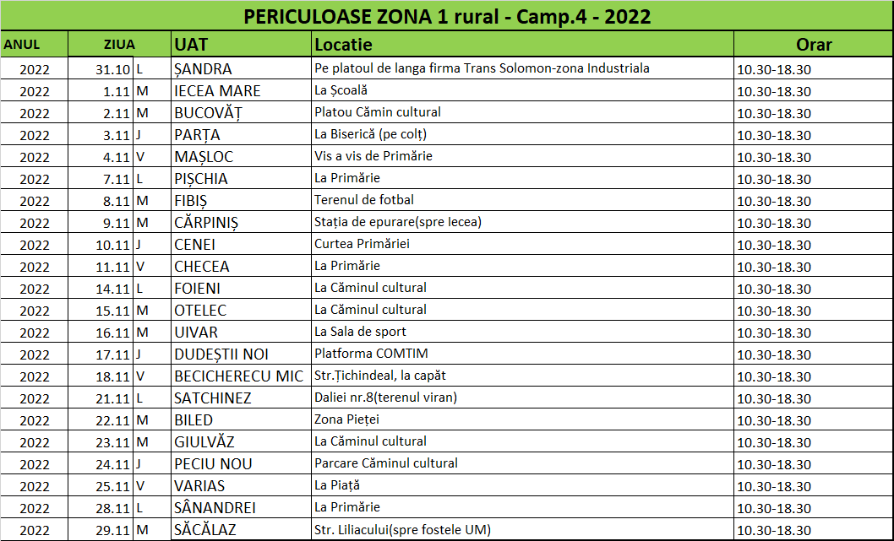

Detalii despre efectuarea acestor campanii pe www.retim.ro si www.adidtimis.ro/stiri.
De asemenea, operatorii serviciului de Call Center sunt disponibili la numărul +40 374 885 692, de luni până vineri, între orele 07.00 – 19.00.

